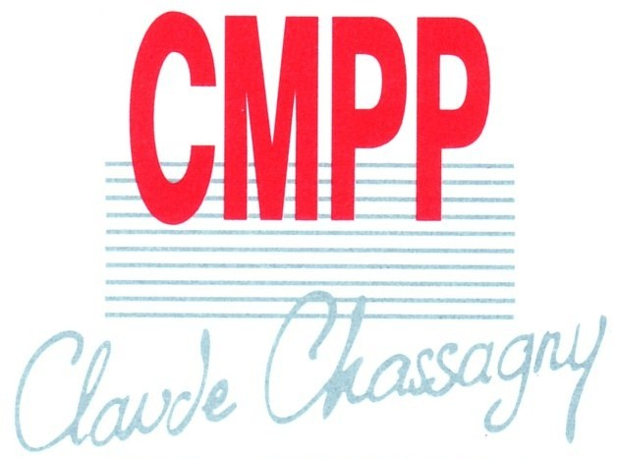

Le CMPP Claude CHASSAGNY
(Convention Collective du 15 mars 1966)

Recrute

Un (e) orthophoniste diplômé (e)
CDD – 0.5 ETP
(Congé maternité)

Compétences attendues :

- Avoir une pratique du bilan orthophonique et une expérience des prises en charge d’enfants en situation individuelle ou de groupe.

- Etre en capacité d’accompagner les parents dans l’évolution de la prise en charge de leur enfant.

- Avoir le sens du travail institutionnel en équipe pluridisciplinaire.

- Posséder des capacités rédactionnelles et de synthèse.

- Un intérêt pour la PRL serait apprécié.

Date :
Poste à pourvoir immédiatement
___________

Les candidatures (cv et lettre de motivation) sont à retourner
à l’adresse suivante :

CMPP Claude CHASSAGNY
Mr AUNIS
13, rue Edouard Corbière
29200 BREST
Tél. : 02 98 44 14 18
cmpp.chassagny@wanadoo.fr

